【例4-32】三度空间中的等高线
>>contour3(peaks, 20);
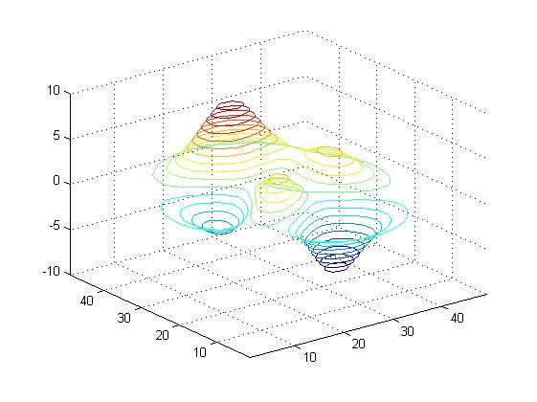
图4-32 三度空间的等高线

